A2025 - PHYSIQUE II PSI
Concours commun
Mines-Ponts
ÉCOLE NATIONALE DES PONTS et CHAUSSÉES, ISAE-SUPAERO, ENSTA PARIS, TÉLÉCOM PARIS, MINES PARIS, MINES SAINT-ÉTIENNE, MINES NANCY, IMT ATLANTIQUE, ENSAE PARIS, CHIMIE PARISTECH - PSL.
Concours Mines-Télécom, Concours Centrale-Supélec (Cycle International).
CONCOURS 2025
DEUXIÈME ÉPREUVE DE PHYSIQUE
Durée de l'épreuve : 4 heures
L'usage de la calculatrice ou de tout dispositif électronique est interdit.
Les candidats sont priés de mentionner de façon apparente sur la première page de la copie :
PHYSIQUE II - PSI
L'énoncé de cette épreuve comporte 9 pages de texte.
Si, au cours de l'épreuve, un candidat repère ce qui lui semble être une erreur d'énoncé, il le signale sur sa copie et poursuit sa composition en expliquant les raisons des initiatives qu'il est amené à prendre.
Oscillations mécaniques et électriques
Il est souvent plus simple lorsque l'on veut étudier expérimentalement, au laboratoire, le comportement d'un oscillateur mécanique en fonction de ses paramètres, d'en réaliser une version électronique plutôt qu'une version mécanique. Les réglages sont plus fins car plus nombreux et la possibilité d'acquisition directe des signaux en divers points du circuit électrique permet la mise au point et l'adaptation de ce dernier à la richesse des oscillations mécaniques. Après avoir étudié un oscillateur mécanique et entrepris sa modélisation numérique dans la première partie, nous construirons progressivement dans la seconde son équivalent électronique. Dans tout le problème un point surmontant une fonction désigne sa dérivée temporelle : $\overset{˙}{x}(t)=\frac{dx}{dt}$
I Oscillateur mécanique
On considère un ressort d'extrémités $N$ et $M$, de raideur $k$, de longueur à vide $l_{0}$ et de longueur $l(t)=NM$ à un instant $t$ quelconque. Ce ressort est suspendu verticalement par son extrémité $N$ à un point $O$ fixe d'un support immobile dans le référentiel galiléen d'étude $R$. À son extrémité $M$ est accroché un point matériel $P$ de masse $m$. L'extrémité $N$ (resp. $M$ ) du ressort se confond avec le point $O$ (resp. $P$ ) (cf. figure 1).
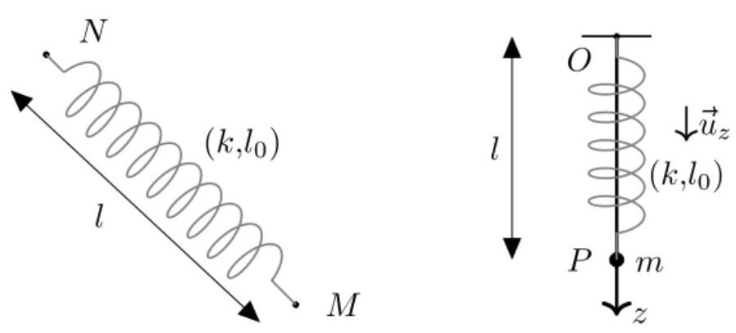
Figure 1 - Ressort et oscillateur vertical
On suppose que le mouvement du point matériel $P$ reste vertical : en se repérant dans le système de coordonnées cartésiennes ( $O,{\vec{u}}_{x},{\vec{u}}_{y},{\vec{u}}_{z}$ ) d'origine $O$, le point $P$ appartient à la droite ( $O,{\vec{u}}_{z}$ ).
Dans tout le problème, le ressort reste dans son domaine élastique de fonctionnement associé à une force de rappel proportionnelle à son allongement. Le champ de pesanteur $\vec{g}$ est uniforme égal à $\vec{g}=g{\vec{u}}_{z}$ avec $g>0$. On néglige toute forme de frottement.
On suppose tout d'abord que le ressort a une masse $m_{r}$ nulle.
  - Établir l'expression de l'énergie potentielle élastique $E_{p,k}$ du ressort dont on prendra l'origine lorsque la longueur du ressort est égale à sa longueur à vide. On exprimera $E_{p,k}$ en fonction de $k,l_{0}$ et $l$.
  - Établir, en fonction de $m,g$ et $l$, l'expression de l'énergie potentielle de pesanteur $E_{p,p}$ du point matériel $P$ dont on prendra l'origine en $O$.
  - En déduire l'expression de l'énergie mécanique $E_{m}$ du point matériel $P$ de masse $m$ dans le référentiel galiléen $R$ en fonction notamment de $l(t)$.
  - Établir l'équation différentielle du mouvement du point matériel $P$ vérifiée par $l(t)$ dans le référentiel galiléen $R$.
  - Résoudre l'équation différentielle obtenue à la question précédente en supposant qu'à $t=0$, le point matériel $P$ est lâché sans vitesse initiale de la position $l(t=0)=L>0$. On fera apparaître une pulsation $ω_{0}$.
Quelle condition doit-on imposer à $L$ pour que le point matériel $P$ ne heurte pas le support fixe où est suspendu le ressort? On exprimera cette condition en fonction de $k,l_{0},m$ et $g$. Qualifier le mouvement observé : tracer l'allure de $l(t)$ en fonction de $t$.
Donner l'expression de la période $T_{0}$ du mouvement du point matériel $P$ et calculer sa valeur numérique pour $k=0,300×π^{2}≈2,96 N⋅{ m}^{−1}$ et $m=300 g$.
Dans les 6 questions suivantes, on tient compte de la masse $m_{r}$ non nulle du ressort. On suppose que l'expression de l'énergie potentielle élastique $E_{p,k}$ du ressort établie à la question 1 n'est pas modifiée. Par contre, son énergie potentielle de pesanteur $E_{p,p}$ est affectée par cette modification. Pour la déterminer, on suppose que, quelque soit sa longueur $l$, la masse $m_{r}$ du ressort est uniformément répartie sur toute sa longueur $l$ et que, pour tout $z$ compris entre 0 et $l$, la tranche élémentaire de ressort comprise entre $z$ et $z+dz$ possède, dans le référentiel $R$, une vitesse proportionnelle à $z$. On conserve les mêmes origines que précédemment pour les énergies potentielles.
  - Établir l'expression de l'énergie potentielle de pesanteur $E_{p,p}$ associée au ressort en fonction de $m_{r},g$ et $l$.
  - Établir l'expression de l'énergie cinétique $E_{c}$ du ressort en fonction de $m_{r}$ et $l$.
  - En déduire l'expression de l'énergie mécanique $E_{m}$ du système constitué par le point matériel $P$ de masse $m$ et le ressort de masse $m_{r}$ dans le référentiel galiléen $R$ en fonction de $m,m_{r},k,g,l_{0}$ et $l$.
  - Établir l'équation différentielle du mouvement du point matériel $P$ vérifiée par $l(t)$ dans le référentiel galiléen $R$. Commenter.
  - Résoudre l'équation différentielle obtenue à la question précédente en supposant qu'à $t=0$, le point matériel $P$ est lâché sans vitesse initiale de la position $l(t=0)=L$. On fera apparaître une pulsation $ω_{1}$.
Qualifier le mouvement observé en supposant que le point matériel $P$ ne heurte pas le support fixe.
Déterminer l'expression de la période $T_{1}$ du mouvement du point matériel en fonction de $T_{0},m$ et $m_{r}$ puis calculer sa valeur numérique pour $k=0,300×π^{2}≈2,96 N⋅{ m}^{−1}$, $m=300 g$ et $m_{r}=36,0 g$ (on pourra utiliser l'approximation $(1+x)^{α}≈1+αx$ ).
  - Quelle condition doit satisfaire $m_{r}$ pour que l'écart relatif entre $T_{0}$ et $T_{1}$ ne dépasse pas $1\%$ ? On fera l'application numérique dans les conditions de la question précédente.
Le point matériel $P$ de masse $m$ est maintenant astreint à se déplacer, sans frottement, horizontalement sur une glissière parfaite qui se confond avec la droite ( $O^{′},{\vec{u}}_{x}$ ) (cf figure 2). Le ressort précédent, dont on suppose la masse $m_{r}$ nulle dans toute la suite du problème, est toujours accroché par son extrémité $N$ au point $O$ fixe dans le référentiel galiléen d'étude $R$ et par son extrémité $M$ au point matériel $P$ :
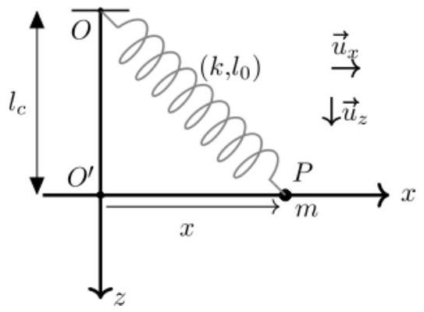
Figure 2 - Oscillateur horizontal
On se place maintenant dans le système de coordonnées cartésiennes ( $O^{′},{\vec{u}}_{x},{\vec{u}}_{y},{\vec{u}}_{z}$ ) d'origine $O^{′}$ telle que la droite ( $O,{\vec{u}}_{z}$ ) soit perpendiculaire à la droite ( $O^{′},{\vec{u}}_{x}$ ) : le point matériel $P$ est ainsi repéré par son abscisse $x$ sur la droite $\left(O^{′},{\vec{u}}_{x}\right)$. On note $l_{c}$ la distance $OO^{′}$.
  - En fonction du paramètre $l_{c}$, discuter des positions d'équilibre du point $P$ et de leur stabilité respective : on exprimera les abscisses d'équilibre $x_{e}$ associées en fonction des données et on donnera les allures correspondantes de $E_{p,P}$ en fonction de $x$ en précisant les valeurs remarquables.
  - Dans quel cas peut-on parler de barrière de potentiel? Préciser sa hauteur $U_{b}$ en fonction des données.
  - Établir l'équation différentielle du mouvement du point matériel $P$ vérifiée par $x(t)$ dans le référentiel galiléen $R$.
Que représente physiquement $\frac{dE_{p,P}}{dx}(x)$ en termes de force?
  - Transformer l'équation différentielle du mouvement en 2 équations différentielles d'ordre 1 en variables $u_{0}(t)=x(t)$ et $u_{1}(t)=\overset{˙}{x}(t)$.
En introduisant les estimations $u_{0,n}$ de $u_{0}(t)$ et $u_{1,n}$ de $u_{1}(t)$ aux instants $t_{n}=n△t$ pour $n∈N$ où $△t$ désigne le pas de discrétisation temporelle, former les 2 relations exprimant $u_{0,n+1}$ et $u_{1,n+1}$ en fonction de $u_{0,n}$ et $u_{1,n}$ déduites de la méthode d'Euler explicite.
Quelles valeurs doit-on donner pour $n=0$ à $u_{0,n}$ et $u_{1,n}$ ?
Pour $k=0,300×π^{2}≈2,96 N⋅{ m}^{−1},m=300 g,l_{0}=1,00 m$ et $l_{c}=0,200 m$, on effectue la résolution numérique de l'équation différentielle du mouvement pour déterminer $x(t)$ et $\overset{˙}{x}(t)$ en fonction de $t$ pour 2 conditions initiales A et B différentes. Les résultats sont présentés sur la figure 3.
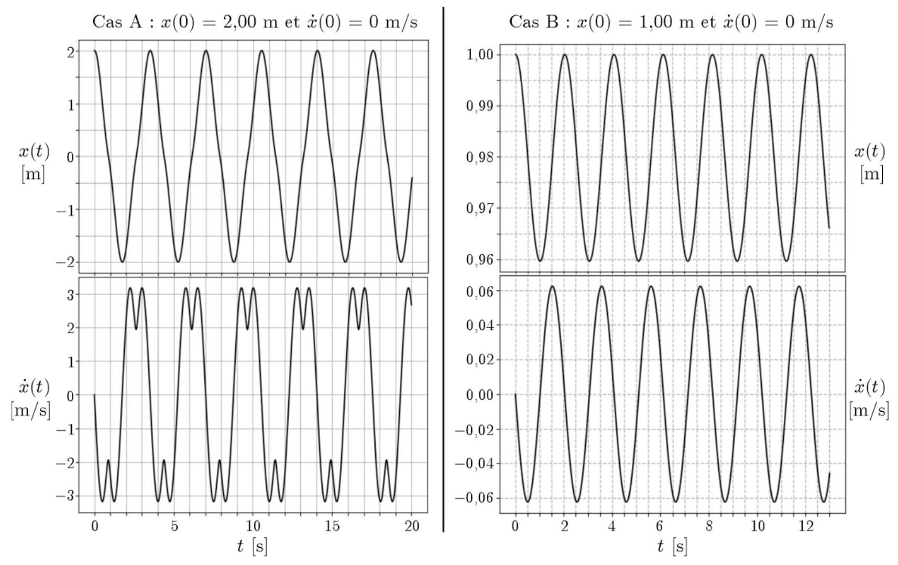
Figure 3 - Solutions numériques pour deux conditions initiales distinctes
  - Comparer le plus précisément possible la nature du mouvement dans les 2 cas.
  - Dans le cas B, établir une expression approchée de la valeur moyenne $⟨x(t)⟩$ des oscillations (en fonction de $l_{c}$ et $l_{0}$ ) et de leur période $T_{2}$ en fonction de $T_{0},l_{c}$ et $l_{0}$.
Effectuer les applications numériques et comparer les résultats aux valeurs lues sur la figure 3. Conclure sur les approximations effectuées.
  - Les 2 cas A et B correspondent à deux types de mouvements différents du point $P$. Dans le cas où les conditions initiales sont du type $x(t=0)=X_{0}>0$ et $\overset{˙}{x}(t=0)=0$, établir la condition que doit vérifier $X_{0}$ pour que l'on soit dans le cas A .
En conservant les valeurs $k=0,300×π^{2}≈2,96 N⋅{ m}^{−1}$ et $l_{0}=1,00 m$, on a représenté sur la figure 4 l'allure de $\frac{dE_{p,P}}{dx}(x)$ en fonction de $x$ dans les cas $l_{c}<l_{o}$ (à gauche) et $l_{c}>l_{o}$ (à droite).
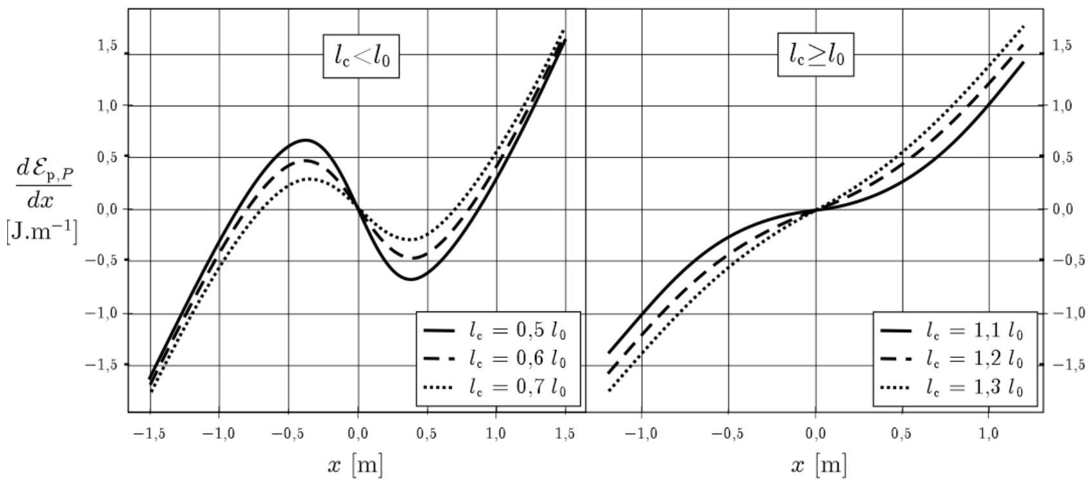
Figure 4 - Représentation graphique de la dérivée de l'énergie potentielle de pesanteur de $P$
On suppose pouvoir modéliser la fonction $\frac{dE_{p,P}}{dx}(x)$ par un polynôme de degré 3 de la variable $x$ de la forme :
$$\frac{dE_{p,P}}{dx}(x)≃α_{m}x+β_{m}x^{3}$$
  - Commenter cette affirmation et préciser en fonction de la valeur de $l_{c}$ les signes des constantes $α_{m}$ et $β_{m}$.
Réécrire alors l'équation différentielle du mouvement du point matériel $P$ vérifiée par $x(t)$. Cette équation est connue sous le nom d'équation de Duffing non amortie.
II Oscillateur électrique
Dans la suite du problème, nous allons étudier le circuit électronique présenté sur la figure 5 visant à simuler l'oscillateur mécanique décrit dans la partie précédente. Les trois amplificateurs linéaires intégrés (ALI) nommés (A1), (A2) et (A3) sont supposés idéaux, de gain infini et fonctionnant en régime linéaire. On notera $+V_{\text{sat }}$ et $−V_{\text{sat }}$ leurs tensions de saturation haute et basse.
  - Établir l'équation différentielle vérifiée par la tension $x(t)$ définie sur le circuit de la figure 5.
À quelle situation mécanique ce circuit correspond-il?
  - On suppose, uniquement dans cette question, que l'on place dans le circuit de la figure 5 une résistance $R_{0}$ en parallèle sur le condensateur de capacité $C_{1}$. Établir l'équation différentielle vérifiée par la tension $x(t)$. À quelle situation mécanique ce circuit correspond-il?
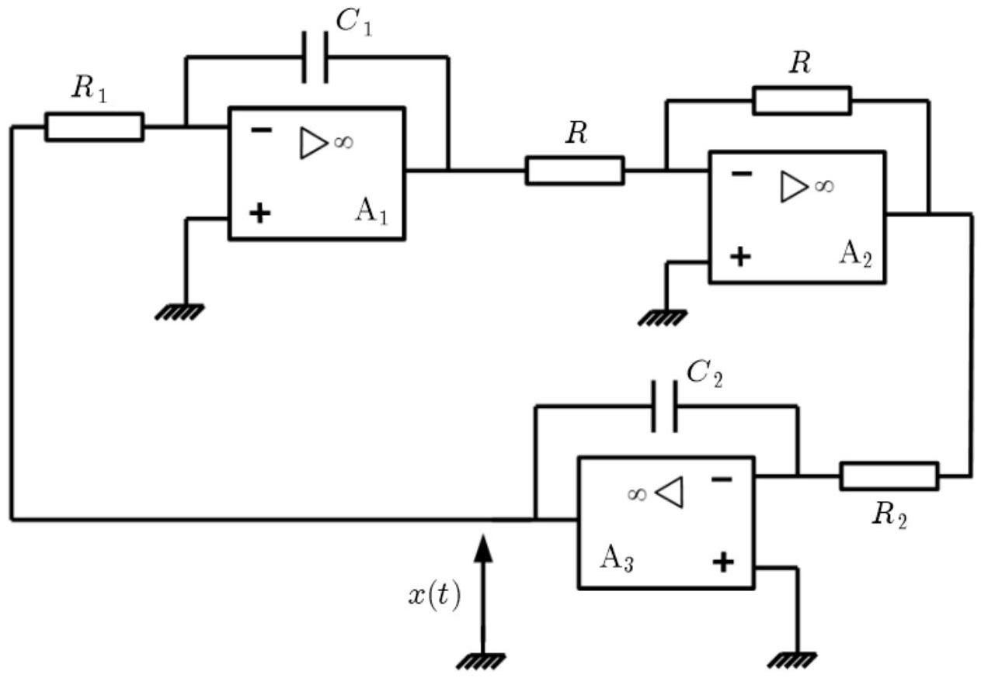
Figure 5 - Oscillateur électronique
On considère la diode $D$ représentée sur la partie gauche de la figure 6. Elle est orientée en convention récepteur que l'on modélise la manière suivante : lorsque $i_{d}>0$, alors $u_{d}=V_{D}$ : la diode est passante et lorsque $u_{d}<V_{D}$, alors $i_{d}=0$ : la diode est bloquée; la tension $V_{D}$, caractéristique de la diode considérée et appelée tension seuil de la diode, est une tension supposée positive et constante.
On réalise avec une diode $D_{1}$ de tension seuil $V_{D_{1}}>0$ et une diode $D_{2}$ de tension seuil $V_{D_{2}}>0$ le dipôle, dit tête-bêche, représenté sur la partie droite de la figure 6 .
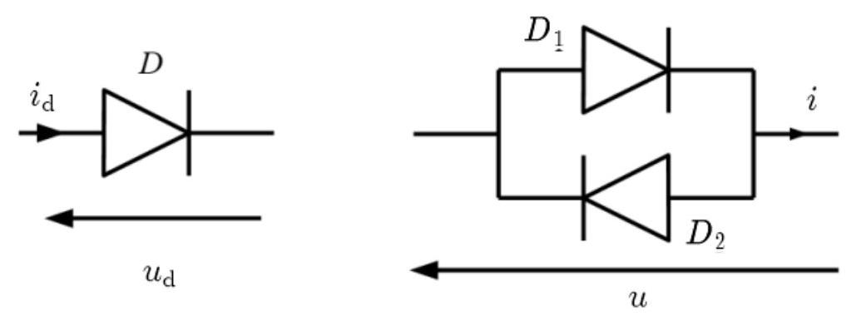
Figure 6 - Description d'une diode (à gauche) et d'un montage à diode en tête-bèche (à droite)
  - Tracer la caractéristique courant-tension $i_{d}=f\left(u_{d}\right)$ de la diode $D$.
Établir la caractéristique courant-tension $i=g(u)$ du dipôle tête-bèche puis tracer cette caractéristique. On précisera l'état des deux diodes (passante ou bloquée) sur les différentes zones apparaissant dans cette caractéristique.
On considère le montage de la figure 7 réalisé avec un amplificateur linéaire intégré nommé (A4) supposé idéal, de gain infini et fonctionnant en régime linéaire. On suppose que les deux diodes $D_{1}$ et $D_{2}$ implantées dans ce montage sont parfaitement identiques et de même tension seuil $V_{D}>0$.
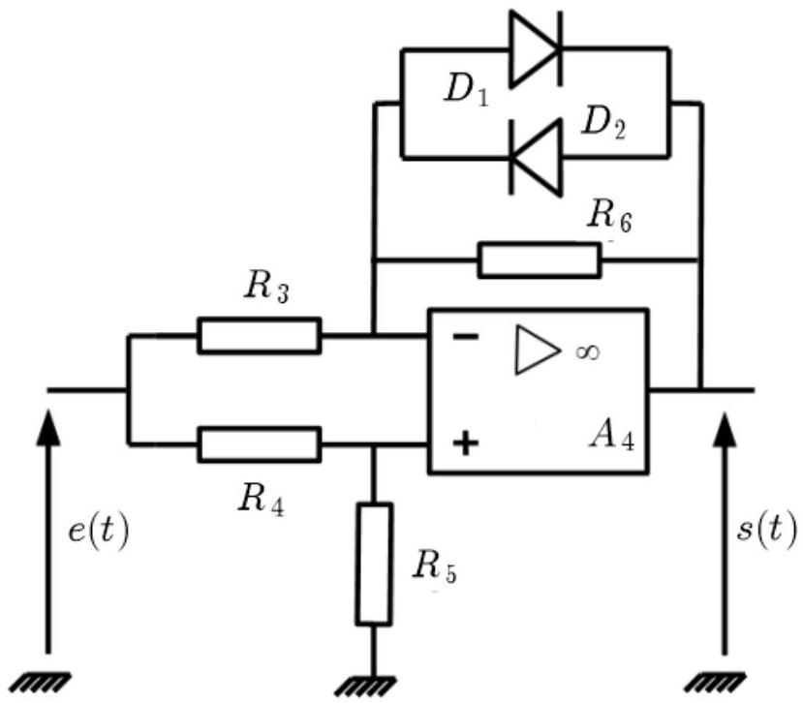
Figure 7 - Circuit à diodes
  - Établir la caractéristique $s=h(e)$ du montage de la figure 7. Cette caractéristique fait apparaitre 3 zones différentes : dans chacune d'entre elles, on précisera l'expression de $s=h(e)$ et la condition que doit vérifier $e$ pour être dans la zone considérée en fonction des résistances $R_{3},R_{4},R_{5},R_{6}$ et de la tension seuil $V_{D}$.
$◻−25$. Pour $R_{5}=500Ω,R_{3}=R_{4}=R_{6}=1,00kΩ$, tracer la caractéristique $s=h(e)$ : on précisera la valeur numérique des pentes des droites apparaissant sur le tracé ainsi que l'expression des coordonnées des points remarquables en fonction de $V_{D}$ : extrema, intersections avec l'axe des abscisses.
Grâce à un montage en laboratoire, on a pu relever le tracé de la caractéristique $s=h_{exp}(e)$ correspondant au circuit de la figure 7. Cette caractéristique est reproduite sur la figure 8.
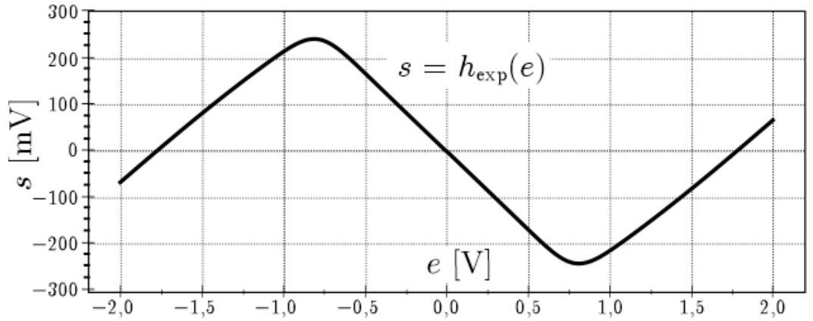
Figure 8 - Relevé expérimental de la caractéristique $s=h_{\text{exp }}(e)$ du montage de la figure 7
  - Comparer précisément le tracé $s=h(e)$ de la question 25 avec le relevé expérimental $s=h_{exp}(e)$ et proposer une interprétation pour les écarts entre les tracés.
Estimer la valeur numérique de la tension seuil $V_{D}$ en supposant que les valeurs numériques des abscisses des points d'intersection du relevé expérimental $s=h_{exp}(e)$ avec l'axe des abscisses s'identifient aux expressions établies dans la question 25.
On suppose pouvoir modéliser la fonction $h_{exp}(e)$ par un polynôme de degré 3 de la variable $e$ de la forme :
$$h_{exp}(e)≃α_{e}e+β_{e}e^{3}$$
  - Déterminer les valeurs numériques de $α_{e}$ et $β_{e}$ fixées par le relevé expérimental de la figure 8.
On insère maintenant le circuit à diodes de la figure 7, d'entrée $e(t)$ et de sortie $s(t)$, dans le circuit de la figure 5 comme indiqué sur la figure 9 ci-dessous :
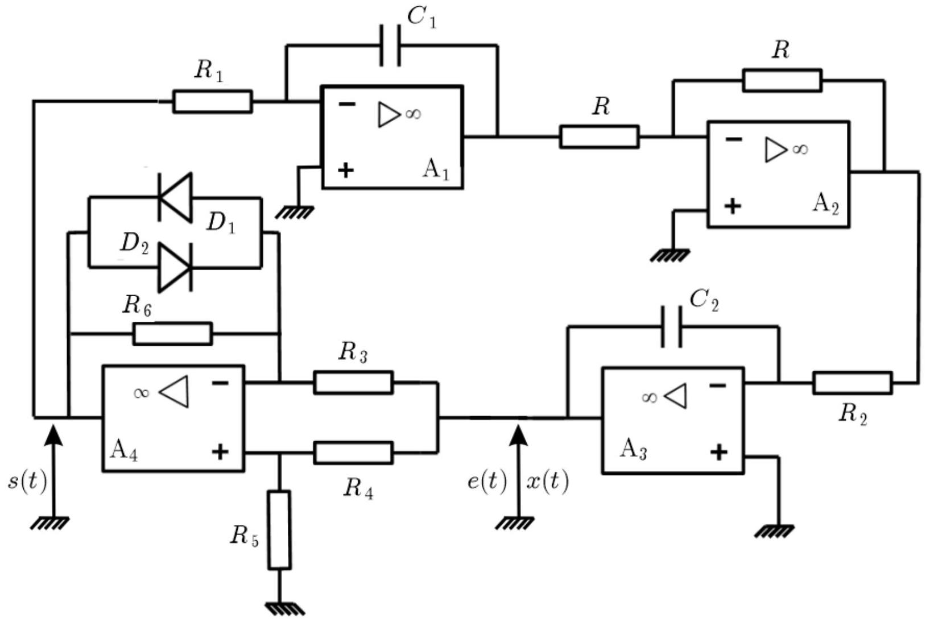
Figure 9 - Circuit complet
  - Établir l'équation différentielle vérifiée par la tension $x(t)$ du circuit de la figure 9 en fonction de $R_{1},R_{2},C_{1},C_{2},α_{e}$ et $β_{e}$. Commenter.
Si $R_{3}=R_{4}=R_{6}=1kΩ$, quelle condition doit vérifier $R_{5}$ pour se trouver dans une situation semblable à celle de la question 20 avec $l_{c}>l_{0}$ ? On expliquera le raisonnement.
On souhaite relever expérimentalement sur le montage de la figure 9 des courbes analogues à celles de l'oscillateur mécanique données sur la figure 3.
  - Comment avoir accès expérimentalement à une tension proportionnelle à $\overset{˙}{x}(t)$ ?
Comment imposer expérimentalement des conditions initiales $x(0)$ et $\overset{˙}{x}(0)$ non identiquement nulles dans le montage de la figure 9 ?
Lorsque l'on réalise le montage de la figure 9 , les allures des tensions $x(t)$ et $\overset{˙}{x}(t)$ relevées expérimentalement ne sont pas semblables à celles des oscillations mécaniques de la figure 3.
On se propose d'interpréter ce fait expérimental en considérant que les amplificateurs linéaires intégrés utilisés ne sont pas idéaux car ils présentent des courants d'entrée d'intensités $I_{p+}$ et $I_{p}$ - faibles (de l'ordre du nanoampère) mais non nulles.
Il faut alors reprendre l'analyse du montage de la figure 9 en changeant la modélisation des ALI. Pour ce faire, on peut par exemple introduire deux générateurs de courant comme dans le schéma de la figure 10 où la modélisation de l'ALI réel (A1) apparait entourée par des pointillés.
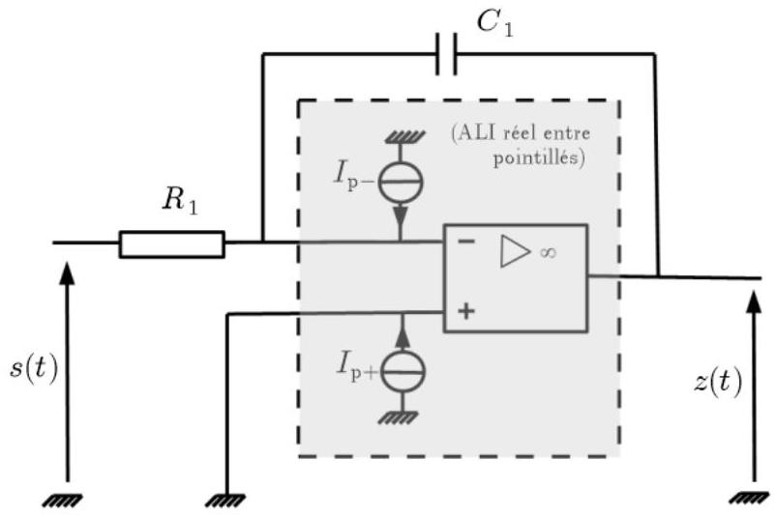
Figure 10 - Circuit avec la modélisation d'un ALI réel
  - En supposant les intensités $I_{p+}$ et $I_{p−}$ constantes dans le temps, établir l'équation différentielle reliant les tensions $z(t)$ et $s(t)$.
Résoudre cette équation en $z(t)$ pour $s(t)=S_{0}sin⁡(ωt)$ en supposant le condensateur de capacité $C_{1}$ initialement déchargé.
En déduire pourquoi les allures observées des tensions $x(t)$ et $\overset{˙}{x}(t)$ ne sont pas celles attendues; préciser le phénomène observé.
On place dorénavant une résistance $R_{7}$ en parallèle avec le condensateur de capacité $C_{1}$.
  - Établir l'équation différentielle reliant les tensions $z(t)$ et $s(t)$ et donner la forme générale (sans préciser toutes les constantes) de $z(t)$ en régime établi pour $s(t)=S_{0}sin⁡(ωt)$.
En déduire l'intérêt de placer une résistance $R_{7}$ en parallèle sur le condensateur $C_{1}$ et une résistance $R_{8}$ en parallèle sur le condensateur $C_{2}$ du circuit de la figure 9 .
Après avoir placé les deux résistances identiques $R_{7}=R_{8}=R_{A}$, en parallèle sur les condensateurs $C_{1}$ et $C_{2}$ du circuit de la figure 9 réalisé avec $R_{1}=R_{2}=100kΩ$ et $C_{1}=C_{2}=10,0μ F$, on obtient les relevés expérimentaux présentés sur la figure 11.
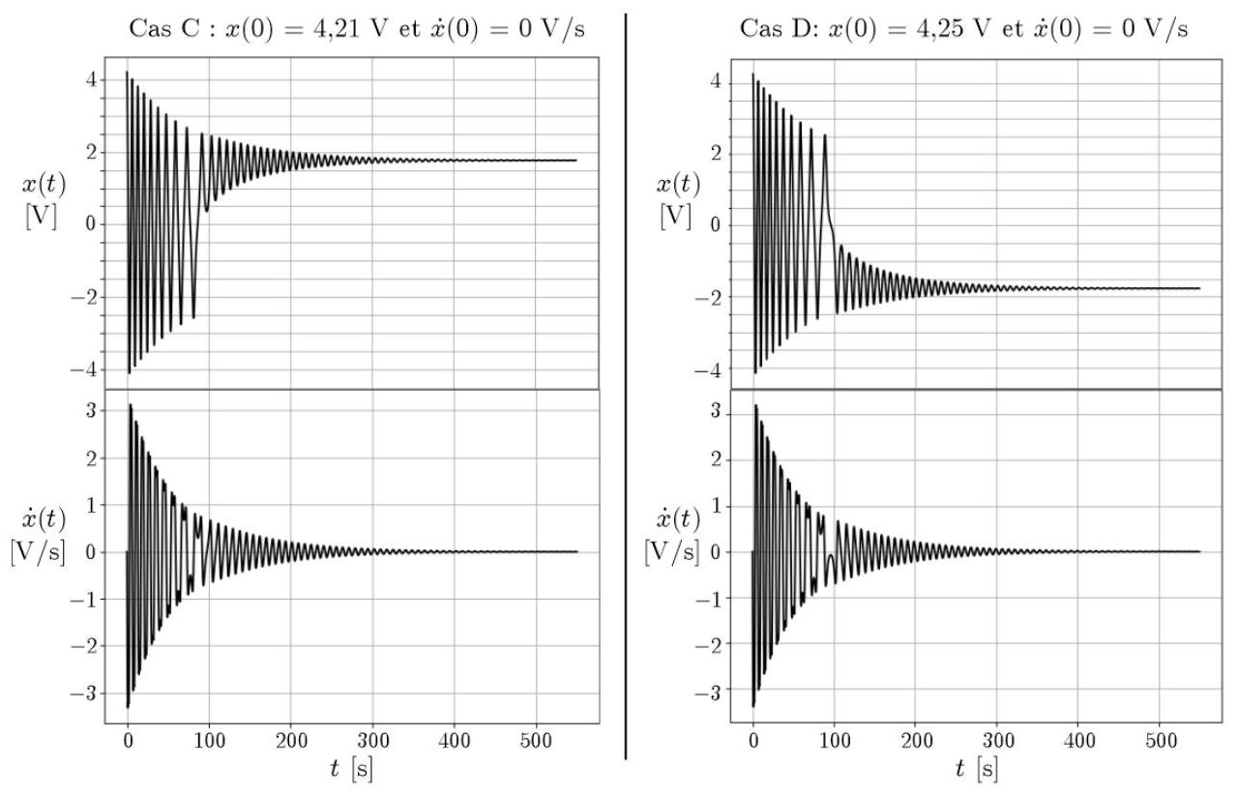
Figure 11 - Relevés expérimentaux pour deux conditions initiales différentes lorsque une résistance $R_{A}$ est placée en parallèle sur $C_{1}$ et $C_{2}$
  - Commenter et interpréter précisément les allures des tensions $x(t)$ et $\overset{˙}{x}(t)$ dans les 2 cas $C$ et $D$ en faisant le lien avec les questions précédentes.
Quelle propriété possède le circuit vis-à-vis de ses conditions initiales?
On souhaite que le comportement du circuit de la figure 9 réalisé avec des ALI réels soit le plus proche possible de celui décrit par l'équation différentielle établie à la question $28$ sur une durée $T$ de l'ordre de la centaine de secondes. En choisissant $R_{1}=R_{2}=100kΩ$, $R_{3}=R_{4}=R_{6}=1kΩ,R_{5}=500Ω,C_{1}=C_{2}=10,0μ F$ et deux résistances $R_{7}=R_{8}=R_{B}$, de valeur identique on obtient finalement les résultats expérimentaux présentés sur la figure 12 .
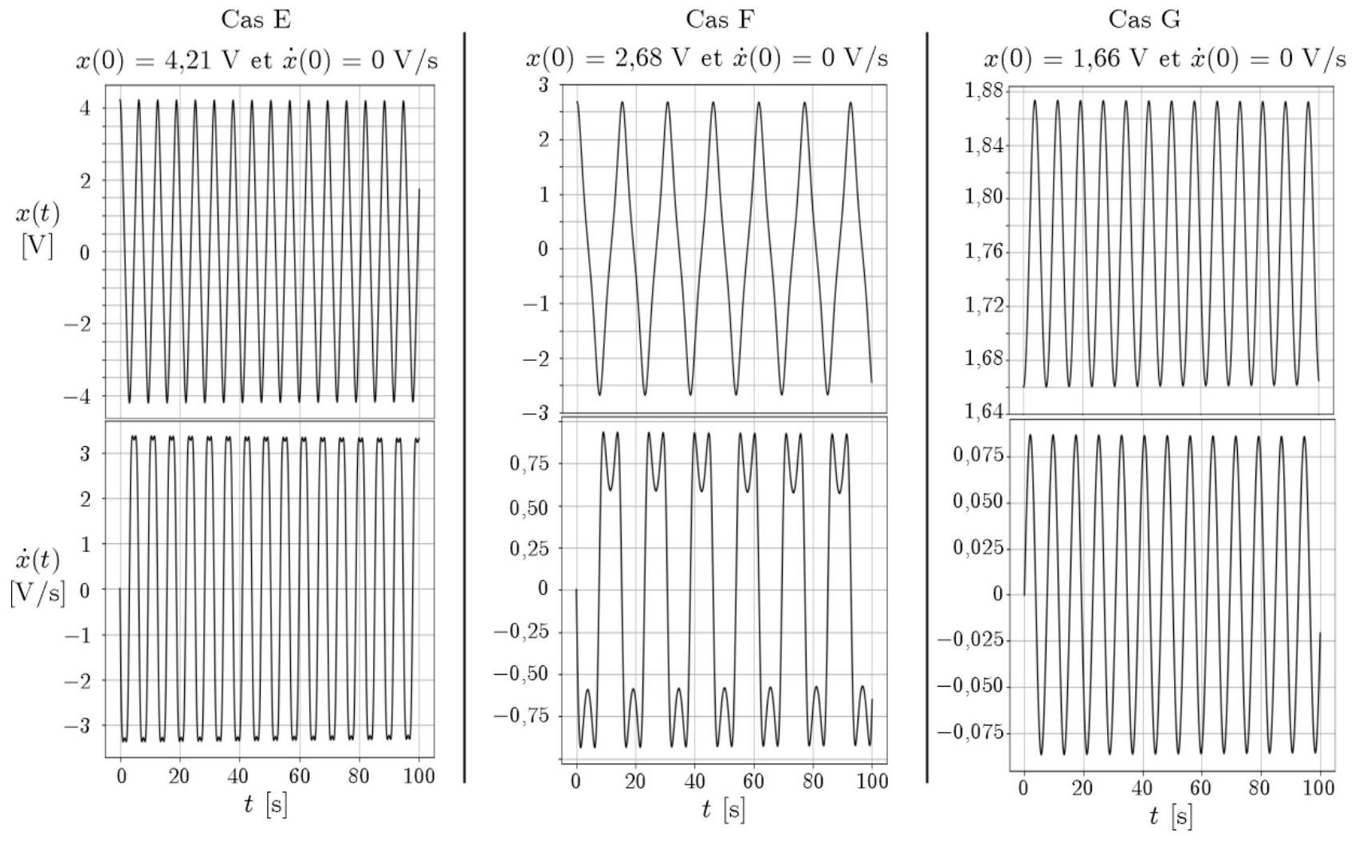
Figure 12 - Relevés expérimentaux pour trois conditions initiales différentes lorsque les paramètres du circuit de la figure 9 sont correctement réglés avec une résistance $R_{B}$ placée en parallèle sur $C_{1}$ et $C_{2}$
  - En appuyant votre raisonnement sur une équation différentielle que l'on essaiera de rapprocher le plus possible de celle de Duffing obtenue à la question 28, comparer qualitativement les valeurs de $R_{A}$ (cas C et D de la figure 11) et de $R_{B}$ (cas $E,F$ et G de la figure 12).
Apparait-il d'autres conditions que les composants du circuit de la figure 9 devraient vérifier pour lui assurer le comportement souhaité? Les préciser.
FIN DE L'ÉPREUVE

